食堂采购管理系统
迭代 PRD
版本：v2.1 | 日期：2026-08-07 | 状态：待开发
本文档聚焦本期迭代新增/变更功能点，供开发与测试人员快速定位改动范围
变更范围：PC端 | App端

变更流程图
变更点：流程图有右边绿色和黄色块的为本次增加的流程节点。
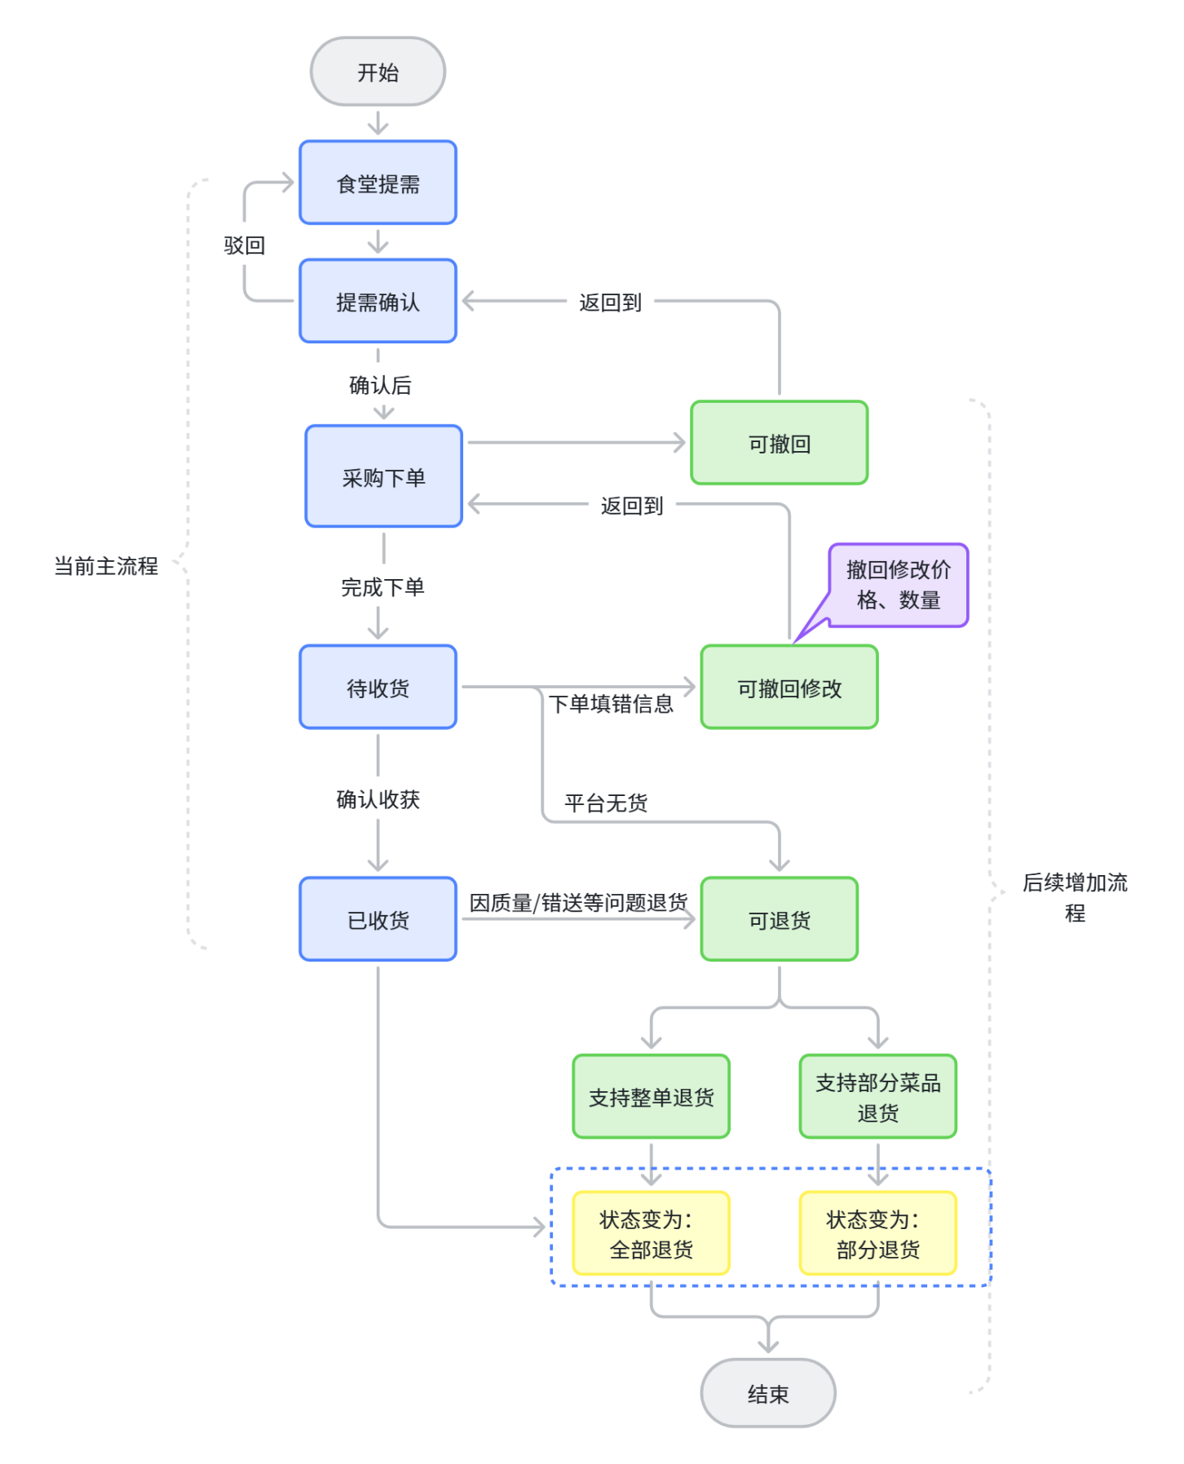

二、迭代概述

2.1 迭代目标
本期迭代主要完成以下目标：
- PC端：完善操作栏交互、补齐订单状态操作按钮、增强下单弹窗功能、新增操作日志、实现权限控制、完善筛选维度
- App端：补齐订单状态操作按钮、完善筛选Tab
- 两端操作日志互通，确保数据一致性

2.2 变更范围总览
序号 | 平台 | 类型 | 功能点 | 说明
PC-01 | PC端 | 新增 | 列表操作栏固定 | 操作栏 sticky 固定在浏览器右侧
PC-02 | PC端 | 新增/修改 | 订单状态操作按钮 | 待下单→确认下单+撤回；待收货→撤回+退货；已收货→退货；待确认→驳回
PC-03 | PC端 | 新增 | 下单弹窗菜品明细 | 待下单弹窗展示菜品明细表格，支持批量编辑单价和数量
PC-04 | PC端 | 新增 | 详情页金额与退货信息 | 详情页展示金额汇总、退货信息模块
PC-05 | PC端 | 新增 | 操作日志 | 详情页底部操作日志，与App端互通
PC-06 | PC端 | 新增 | 操作按钮权限控制 | 根据用户角色控制操作按钮的可见/可点击
PC-07 | PC端 | 新增 | 筛选状态扩展 | 筛选下拉增加"全部退货"和"部分退货"选项
APP-01 | App端 | 新增/修改 | 订单状态操作按钮 | 待下单编辑→撤回；待收货编辑→撤回+退货；已收货→退货
APP-02 | App端 | 新增 | 筛选Tab扩展 | 筛选Tab增加"全部退货"和"部分退货"
APP-09 | App端 | 新增 | 操作按钮权限控制 | 根据用户角色控制操作按钮的可见/可点击

三、业务流程与状态流转

3.1 核心状态流转
订单全生命周期涵盖对应的状态，本期新增的操作按钮在流转图中标注如下：
当前状态 | 本期新增按钮 | 触发后目标状态 | 备注
待确认(0) | 驳回 | 待调整(1) | 需填写驳回意见，驳回后订单需组织重新提交
待下单(2) | 撤回 | 待确认(0) | 清空下单信息（单价/数量/平台/运费等）
待收货(3) | 撤回 | 待下单(2) | 清空下单信息；可撤回修改价格、数量
待收货(3) | 退货 | 全部退货(5)/部分退货(6) | 支持整单/部分退货，需选择退货类型和原因
已收货(4) | 退货 | 全部退货(5)/部分退货(6) | 因质量/错送等问题退货，可字典配置退货原因

3.2 操作按钮显示规则
本期迭代后，PC端各状态操作按钮如下（加粗为新增项）：
状态 | 撤回 | 退货 | 下单/驳回 | 说明
待确认(0) | — | — | 驳回 | 新增驳回按钮
待调整(1) | — | — | — | 无操作按钮
待下单(2) | 撤回 | — | 下单 | 新增撤回按钮，确认下单按钮搬迁到操作栏
待收货(3) | 撤回 | 退货 | — | 新增撤回+退货按钮
已收货(4) | — | 退货 | — | 新增退货按钮
全部退货(5) | — | — | — | 终态，无操作
部分退货(6) | — | — | — | 终态，无操作

四、PC端变更详情

PC-01. 列表操作栏固定在右侧

PC-01 列表操作栏固定
变更类型：新增
功能描述：在列表页表格右侧新增操作栏， 固定在浏览器窗口右侧。表格横向滚动时，操作栏始终可见，用户无需滚动到最右侧即可操作。
交互规则：包含根据状态动态显示的操作按钮。表格列宽超过可视区域时出现横向滚动条，操作栏黏贴在右侧不随滚动移动。
验收标准：① 表格横向滚动时，操作栏始终固定在浏览器右侧可见区域；② 操作栏内按钮根据当前行订单状态正确显示/隐藏；③ 操作栏不影响表格其他列的布局和功能
【开发重点】注意层级避免被其他元素遮挡；操作栏需设置背景色防止透明穿透
【测试重点】不同分辨率下(1920/1366/1024)验证操作栏固定效果；表格横向滚动时确认按钮可点击；各状态按钮显示规则验证
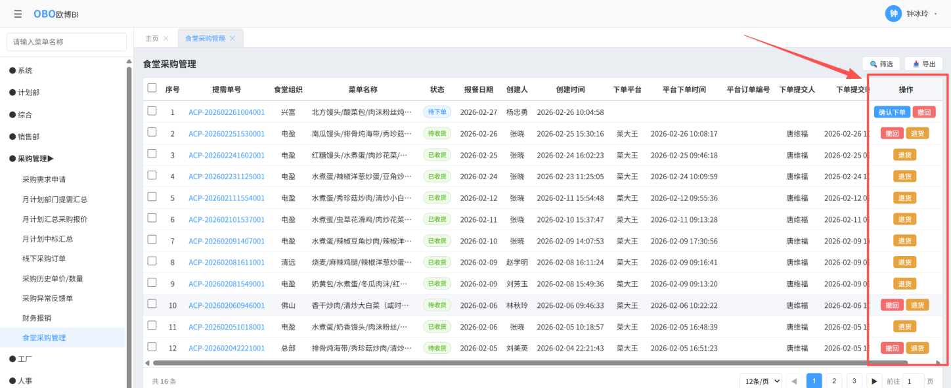

PC-02. 订单状态操作按钮补齐

PC-02-1 待下单状态 → 撤回/确认下单按钮

变更类型：新增
功能描述：在订单状态为"待下单(2)"时，操作栏显示"撤回"和"确认下单"按钮。原来右上角的"确认下单"按钮搬迁到操作栏。点击"确认下单"按钮逻辑和原来一致。
点击"撤回"按钮后弹出撤回弹窗，填写撤回原因后确认，订单状态回退至"待确认(0)"，同时清空下单信息（采购单价、采购数量、下单平台、运费、结款方式、订单编号等）。
交互规则：点击撤回 → 弹窗标题"撤回原因" + 文本域输入 → 点击"确定"校验非空 → 状态变更为待确认，清空下单信息 → 自动跳转列表页并刷新
验收标准：① 撤回按钮仅在待下单状态显示；② 撤回原因必填，空值拦截；③ 撤回后状态正确变更为待确认；④ 下单信息（单价/数量/平台/运费/结款方式/订单编号）全部清空；⑤ 撤回后自动跳转列表页刷新
【开发重点】撤回操作需清空 数组中所有采购单价和采购数量字段；下单信息对象需重置；状态变更遵循流转规则
【测试重点】撤回后重新进入详情页确认下单信息已清空；撤回后再次下单能否正常填写；撤回操作日志是否正确记录
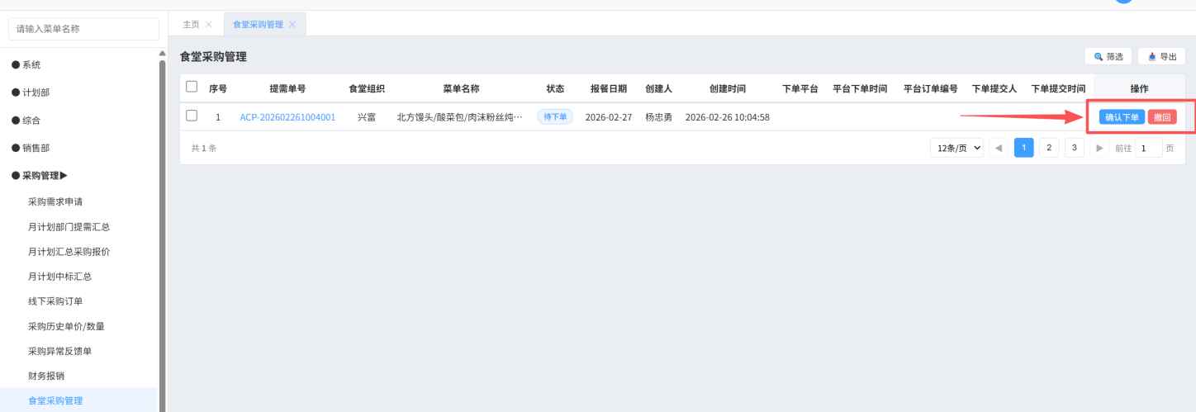

PC-02-2 待收货状态 → 撤回+退货按钮
变更类型：新增
功能描述：在订单状态为"待收货(3)"时，操作栏同时显示"撤回"和"退货"两个按钮。撤回按钮逻辑与 PC-02-1 类似，目标状态为"待下单(2)"。退货按钮触发退货弹窗，支持整单退货和部分退货。
交互规则：撤回：点击 → 填写撤回原因 → 确认 → 状态变为待下单(2) → 清空下单信息 → 跳转列表页；退货：点击 → 退货弹窗 → 选择退货类型/原因 → 确认 → 状态变为全部退货(5)或部分退货(6) → 跳转列表页
验收标准：① 待收货状态同时显示撤回和退货按钮；② 撤回后状态变为待下单，清空下单信息；③ 退货需选择退货类型和退货原因，均为必填；④ 部分退货至少勾选一条菜品；⑤ 操作后自动跳转列表页
【开发重点】撤回和退货按钮需并列显示，间距合理；退货弹窗中退货类型切换时保留已输入的退货数量；部分退货勾选菜品自动填充退货数量=采购数量
【测试重点】撤回和退货按钮的显示顺序和间距；两种操作互不干扰；撤回后再次进入确认下单页数据的完整性
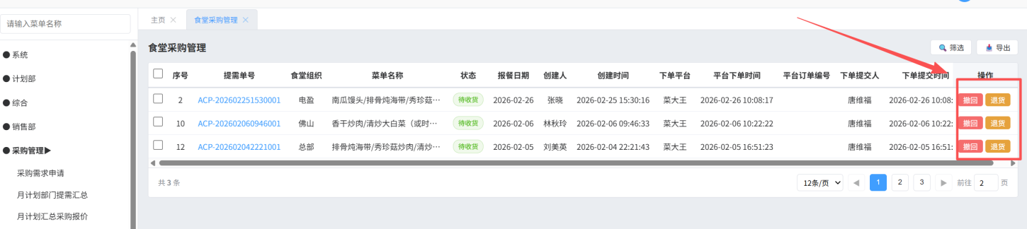

PC-02-3 已收货状态 → 退货按钮
变更类型：新增
功能描述：在订单状态为"已收货(4)"时，操作栏显示"退货"按钮。点击触发退货弹窗，流程与待收货退货一致。退货后状态变为全部退货(5)或部分退货(6)。
交互规则：点击退货 → 退货弹窗 → 选择退货类型/原因 → 确认 → 状态变更 → 跳转列表页
验收标准：① 退货按钮仅在已收货状态显示；② 退货流程与待收货退货一致；③ 退货后状态正确变更
【开发重点】已收货状态下退货，订单状态从终态(4)变为终态(5/6)，两个终态间跳转不受限
【测试重点】已收货后立即退货的流程完整性；退货后详情页退货信息展示正确
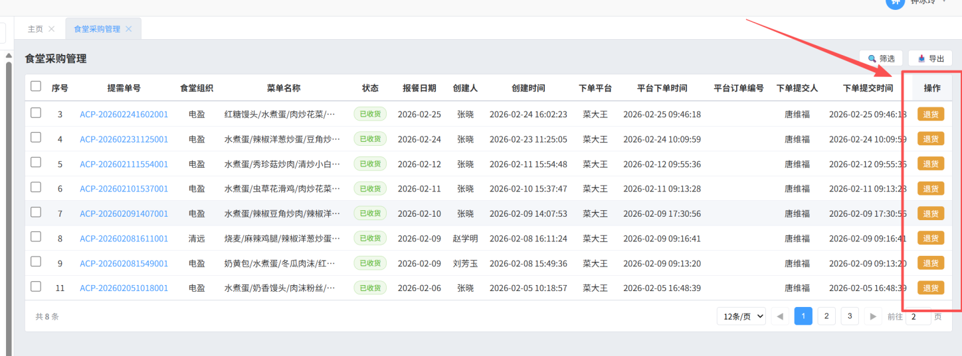

PC-02-4 待确认状态 → 驳回按钮
变更类型：修改
功能描述：在订单状态为"待确认(0)"时，操作栏显示"驳回"按钮。点击后弹出驳回意见弹窗，填写驳回原因后确认，订单状态变更为"待调整(1)"。驳回后需XX组织重新提交。
交互规则：点击驳回 → 弹窗标题"驳回意见" + 文本域输入 → 填写驳回原因 → 点击"确定"校验非空 → 状态变更为待调整(1) → 自动跳转列表页。弹窗提示文案："驳回后订单将变为待调整状态，需XX组织重新提交。"（XX 为当前订单所属食堂组织名称）
验收标准：① 待确认状态显示驳回按钮；② 驳回原因必填，空值拦截；③ 驳回后状态变更为待调整；④ 驳回提示文案包含动态组织名称；⑤ 驳回后自动跳转列表页
【开发重点】驳回弹窗文案需动态获取字段拼接组织名称
【测试重点】确认驳回按钮在待确认状态正确显示；驳回弹窗中组织名称是否正确获取；驳回后订单能否在待调整Tab中正常显示和编辑
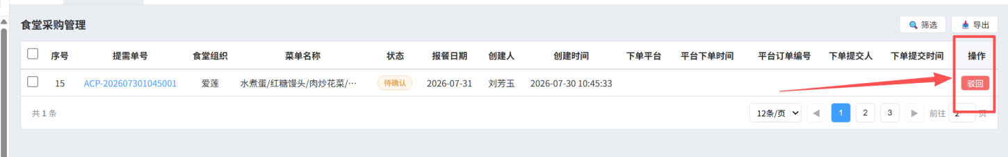

PC-03. 下单弹窗菜品明细展示与批量编辑

PC-03 下单弹窗菜品明细
变更类型：新增
功能描述：在PC端确认下单弹窗中，新增菜品明细表格展示区域，包含：序号、菜品编码、菜品名称、规格、单位、采购单价（可编辑）、采购数量（可编辑）、采购金额（自动计算）。采购单价和采购数量列支持Excel批量粘贴（Ctrl+V），单值粘贴到当前单元格，多值按Tab/换行符拆分依次分配到该列所有行。
交互规则：弹窗布局顺序：表单字段（下单平台/运费/结款方式/下单时间/订单编号/备注）→ 上传送货信息按钮 → 菜品明细表格 → 金额汇总（采购总金额+运费=总金额）→ 底部按钮（取消/确认下单）。采购单价和采购数量输入框初始为空（不显示0.00占位符）。点击"上传"按钮触发导入模板数据弹窗（下载模板+上传文件+底部提示）。
验收标准：① 菜品明细表格正确展示所有菜品行；② 采购单价和采购数量支持编辑，金额实时计算；③ Excel批量粘贴功能正常（单值/多值）；④ 金额汇总计算正确（总金额=Max(0,采购总金额+运费)）；⑤ 逐行校验采购单价>0和采购数量>0；⑥ 导入模板数据弹窗功能完整
【开发重点】粘贴按 Tab 符和换行符拆分；每行 input 绑定 input 事件实时更新金额
【测试重点】批量粘贴各种格式（单值/多行/混合格式）；粘贴后金额计算是否正确；导入模板下载和上传功能；采购单价和采购数量为空时拦截校验
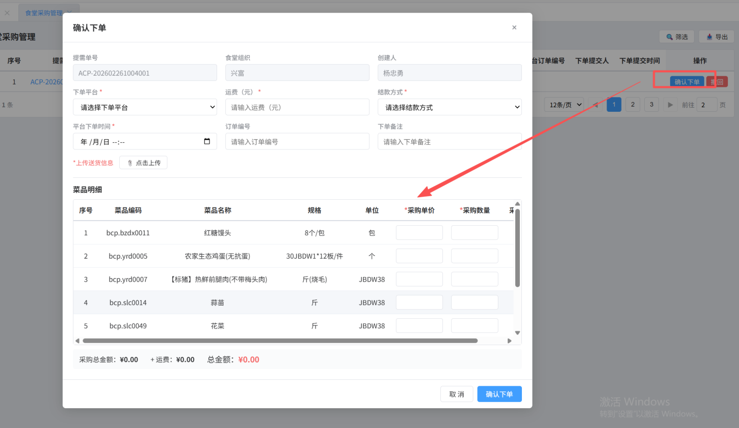

PC-04. 详情页金额与退货信息展示

PC-04-1 详情页金额显示
变更类型：新增
功能描述：在PC端订单详情页中，新增金额汇总显示区域。包含：采购总金额（所有菜品采购金额之和）、运费、退货金额（如有退货）、总金额（ 采购总金额+运费-退货金额）。金额在待下单、待收货、已收货及退货状态详情页中均需展示。
交互规则：金额汇总区域位于采购明细表格下方，实时反映当前数据。退货后总金额自动减去退货金额。
验收标准：① 各状态详情页正确显示金额汇总；② 采购总金额=∑(采购单价×采购数量)；③ 总金额=(采购总金额+运费-退货金额)；④ 退货状态下正确显示退货金额
【开发重点】金额显示格式保留两位小数
【测试重点】各状态下金额计算准确性；退货后总金额是否自动更新；运费为0时总金额计算
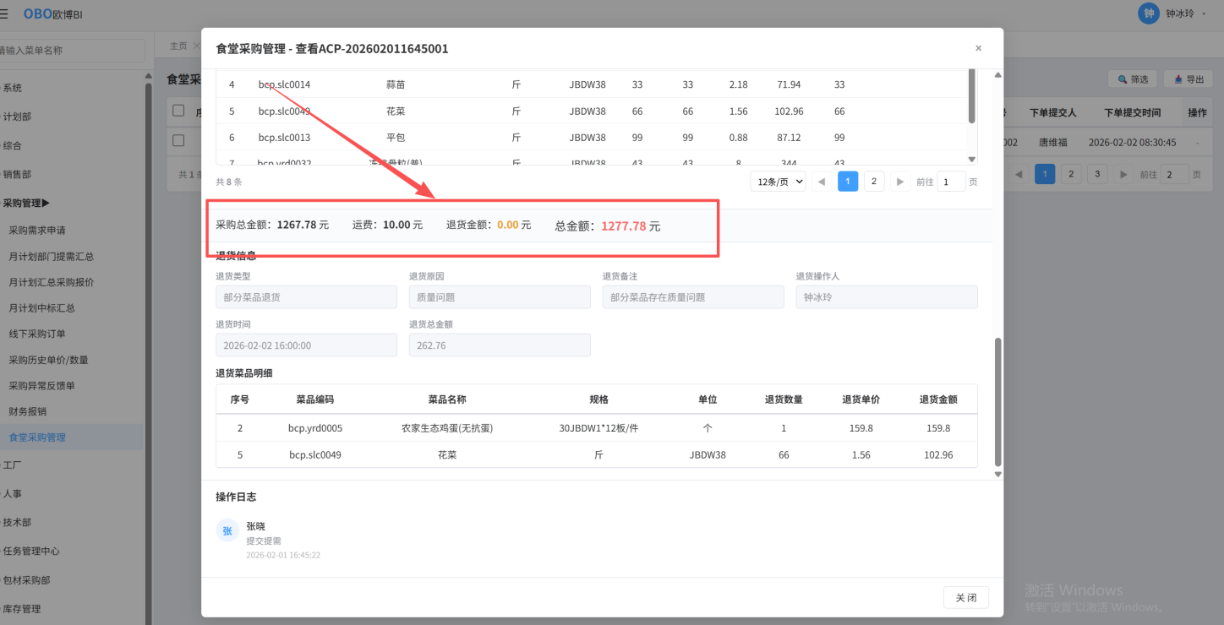

PC-04-2 退货信息展示
变更类型：新增
功能描述：在退货状态（全部退货/部分退货）的详情页中，新增退货信息展示模块。包含：退货类型（整单退货/部分菜品退货）、退货原因、退货备注、退货操作人、退货时间。采购明细表格中增加退货数量和退货金额列。
交互规则：退货状态详情页的采购明细区域默认展开，表格含退货数量和退货金额两列。退货信息展示在采购明细上方。
验收标准：① 退货状态详情页正确展示退货信息；② 采购明细表含退货数量和退货金额列；③ 采购明细区域默认展开；④ 退货信息字段完整（类型/原因/备注/操作人/时间）
【开发重点】退货状态详情页与正常详情页的区块展示规则不同（采购明细默认展开）；退货数量和退货金额列仅在退货状态下显示
【测试重点】全部退货和部分退货详情页展示正确性；退货数量与退货金额列数据准确性
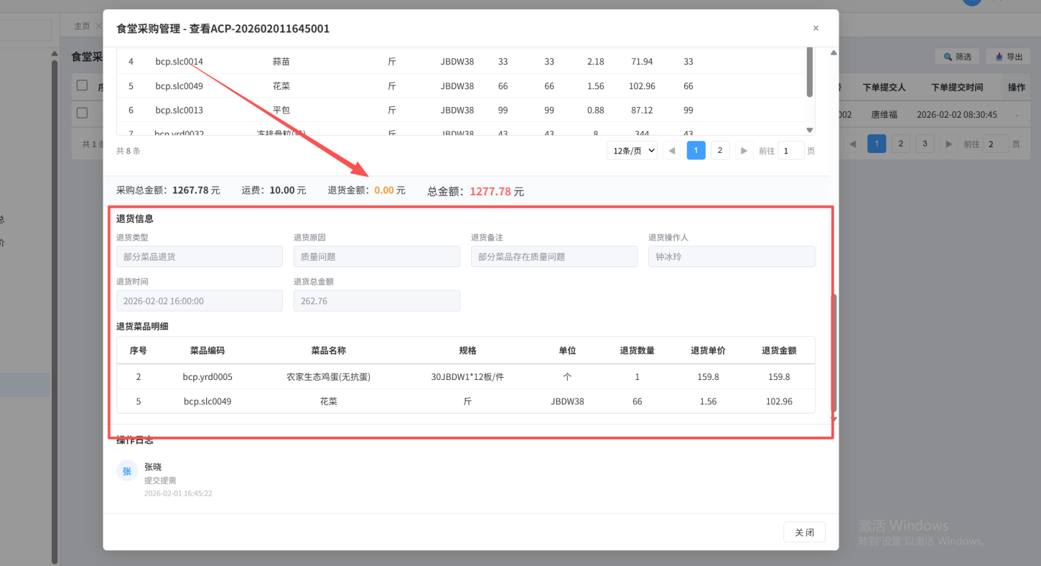

PC-05. 操作日志（PC端+App端互通）

PC-05 操作日志
变更类型：新增
功能描述：在PC端订单详情页底部新增"操作日志"模块，展示该订单从"提交提需"开始的所有操作记录。PC端和App端实现操作日志互通。
交互规则：日志以时间线形式展示，每条日志包含：头像（用户名首字）、用户名、操作描述、操作时间、操作结果标签（通过/驳回/撤回/退货）。首条日志固定为"提交提需"（使用订单创建人和创建时间）。操作日志在每次关键操作（审批/驳回/撤回/下单/收货/退货）时自动追加。
验收标准：① 详情页底部正确展示操作日志；② 首条日志为"提交提需"；③ PC端和App端操作日志互通；④ 每次关键操作后日志自动追加；⑤ 日志按时间正序排列
【开发重点】以订单号为子键存储日志数组；渲染时需合并共享日志和本地日志并去重
【测试重点】PC端操作后App端能否看到对应日志；App端操作后PC端日志同步；日志去重逻辑；初始日志生成逻辑
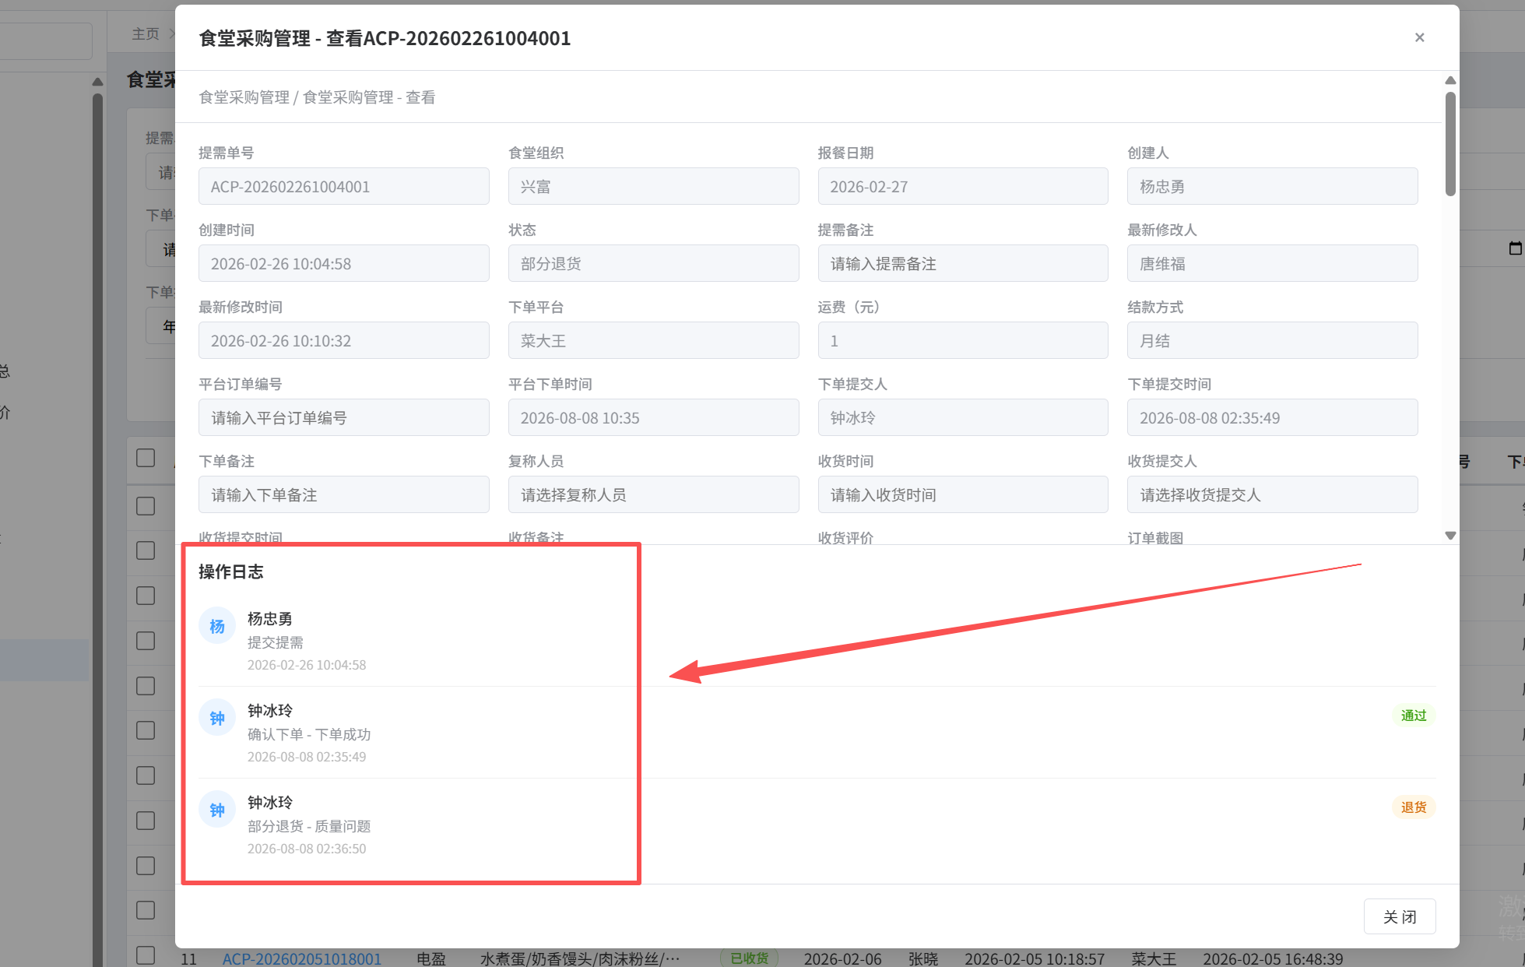

PC-06. 操作按钮权限控制

PC-06 操作按钮权限控制
变更类型：新增
功能描述：对PC端所有操作按钮（撤回、退货、驳回、下单）进行权限控制。根据当前登录用户的角色，控制各操作按钮的可见性和可点击状态。
交互规则：权限判断在渲染操作按钮时进行：① 检查用户角色；② 检查订单归属组织；③ 根据权限矩阵决定按钮的显示/隐藏。无权限的按钮隐藏不显示。
验收标准：① 有权限按钮显示，无权限按钮隐藏不显示；④ 权限控制不影响数据层面的校验
【开发重点】权限判断
【测试重点】各角色登录后操作按钮的可见性；切换角色后按钮状态变化；跨组织订单的权限隔离

PC-07. 筛选状态扩展

PC-07 筛选状态扩展
变更类型：新增
功能描述：在PC端列表页的状态筛选下拉框中，新增"全部退货"和"部分退货"两个选项。筛选逻辑使用精确匹配，选择后仅显示对应状态的订单。筛选条件与原有的9维度筛选（提需单号/组织/日期/状态/平台/提交人/创建人/创建时间/提交时间）组合使用。
交互规则：用户在状态下拉框选择"全部退货"或"部分退货" → 点击"查询"按钮 → 根据字段精确匹配 → 列表仅显示对应状态的订单。点击"重置"清空所有筛选条件。
验收标准：① 状态下拉框包含全部状态选项（含全部退货和部分退货）；② 选择后正确筛选对应状态订单；③ 与其他筛选条件组合使用正常；
【开发重点】下拉框筛选与显示精确匹配
【测试重点】单独筛选全部退货/部分退货；与其他筛选条件组合筛选；筛选后分页数据正确性
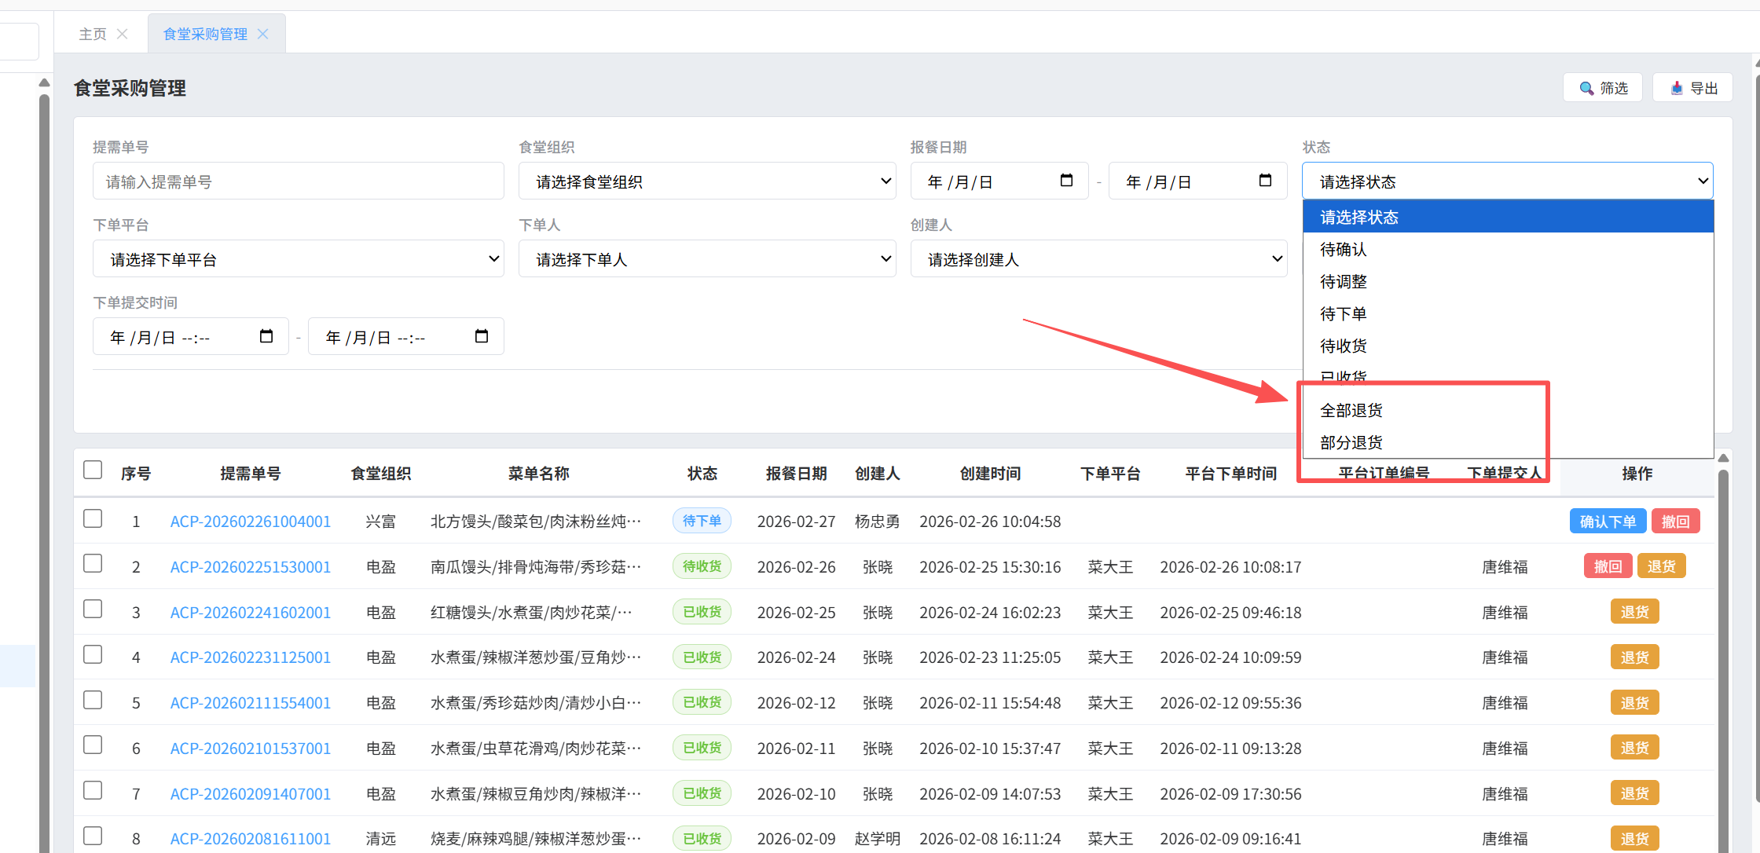

PC-08. 导出功能

PC-08 分页导出
变更类型：新增
功能描述：在PC端导出模块，导出的excel采购收货明细表，加上退货数量、退货金额的字段展示。
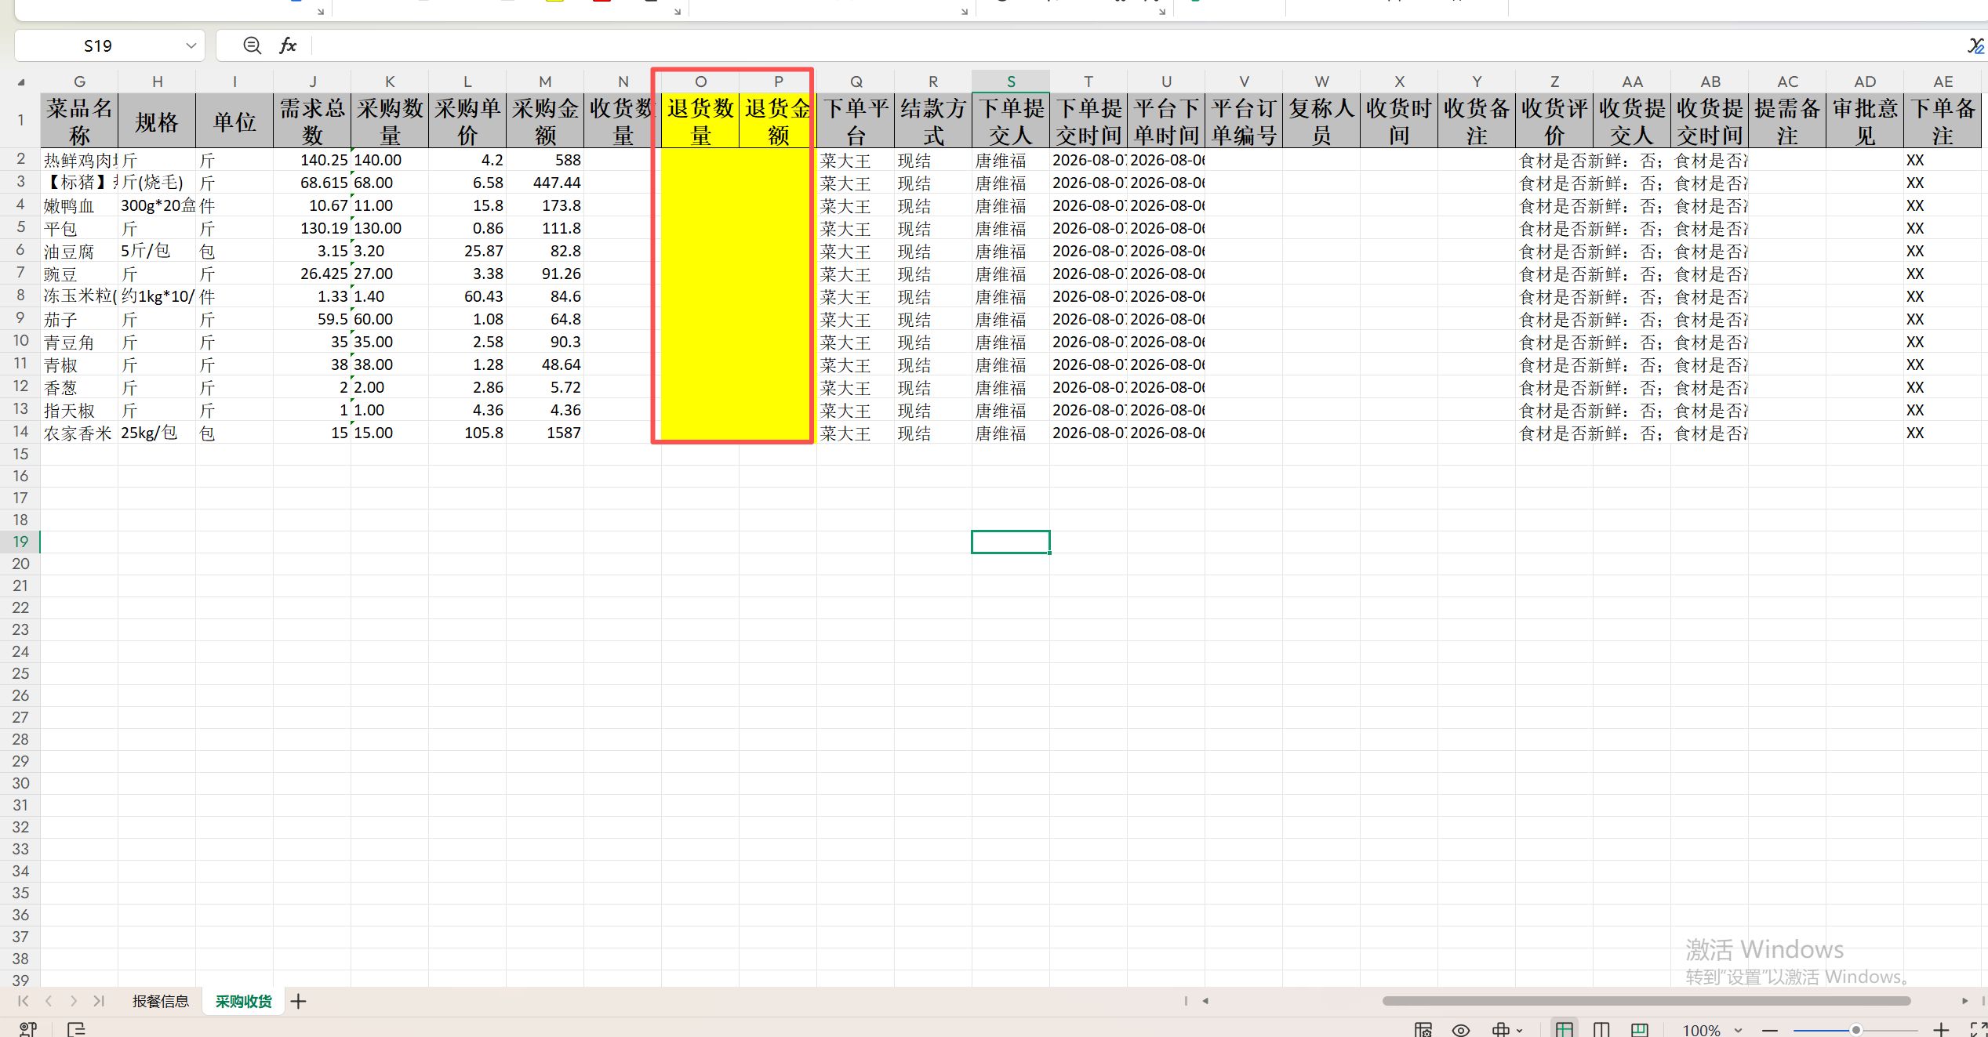

五、App端变更详情

APP-01. 订单状态操作按钮补齐

APP-01-1 待下单编辑界面 → 撤回按钮
变更类型：新增
功能描述：在App端订单状态为"待下单(2)"的编辑界面中，新增"撤回"按钮。点击后弹出撤回弹窗，填写撤回原因后确认，订单状态回退至"待确认(0)"，清空下单信息。
交互规则：底部操作栏新增"撤回"按钮 → 点击弹出撤回弹窗 → 填写撤回原因 → 确认 → 状态变为待确认 → 清空下单信息 → 返回列表页
验收标准：① 待下单编辑界面底部栏显示撤回按钮；② 撤回原因必填；③ 撤回后状态正确变更为待确认；④ 下单信息全部清空
【开发重点】撤回按钮添加在底部操作栏，与现有"确认下单"按钮并列；撤回逻辑与PC端保持一致
【测试重点】撤回后重新进入编辑界面确认下单信息已清空；操作日志正确记录
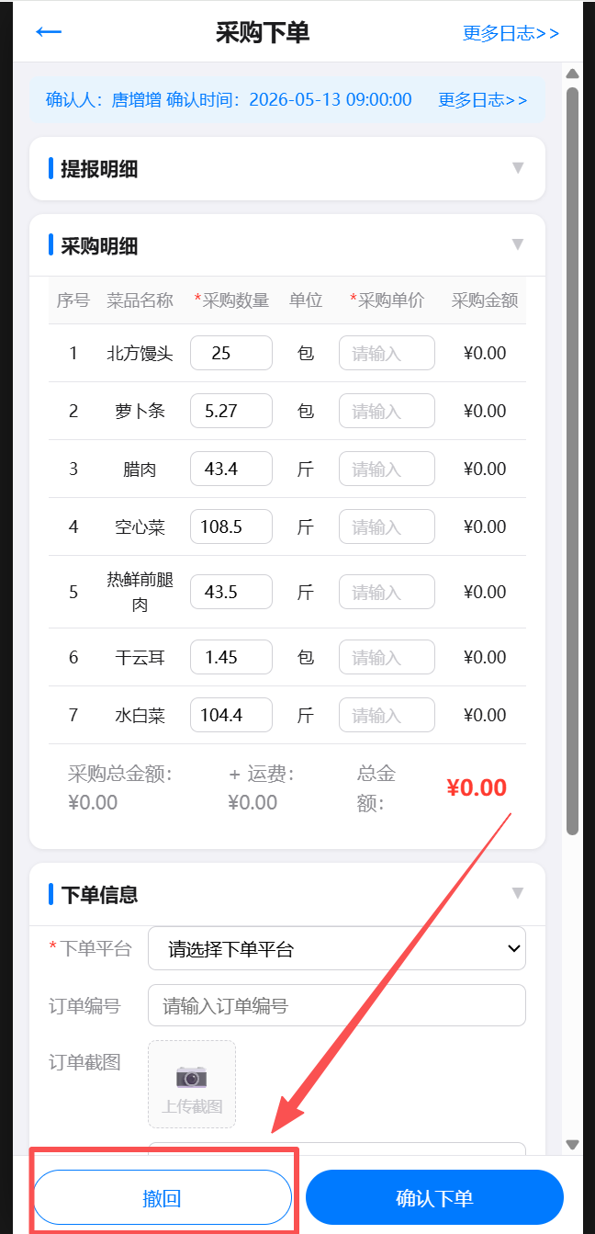

APP-01-2 待收货编辑界面 → 撤回+退货按钮
变更类型：新增
功能描述：在App端订单状态为"待收货(3)"的编辑界面中，新增"撤回"和"退货"两个按钮。撤回回退至待下单(2)，退货跳转退货弹窗。
交互规则：底部操作栏新增"撤回"和"退货"按钮 → 撤回：弹窗填写原因 → 状态变为待下单 → 清空下单信息 → 返回列表；退货：跳转退货弹窗 → 选择类型/原因 → 确认 → 状态变更 → 返回列表
验收标准：① 待收货编辑界面底部栏同时显示撤回和退货按钮；② 撤回后状态变为待下单；③ 退货流程完整
【开发重点】撤回和退货按钮与"确认收货"按钮并列在底部栏，注意按钮间距和样式
【测试重点】撤回和退货按钮的显示顺序；两种操作互不干扰
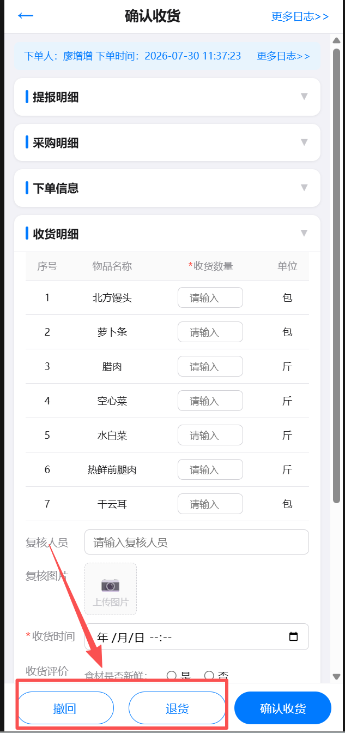

APP-01-3 已收货界面 → 退货按钮
变更类型：新增
功能描述：在App端订单状态为"已收货(4)"的详情界面中，新增"退货"按钮。点击触发退货弹窗。
交互规则：底部操作栏新增"退货"按钮 → 点击跳转退货弹窗 → 选择退货类型/原因 → 确认 → 状态变更 → 返回列表
验收标准：① 已收货界面底部栏显示退货按钮；② 退货流程与待收货退货一致
【开发重点】已收货是终态，退货后变为另一个终态(5/6)，两个终态间跳转不受限
【测试重点】已收货退货的完整流程；退货后详情页展示正确
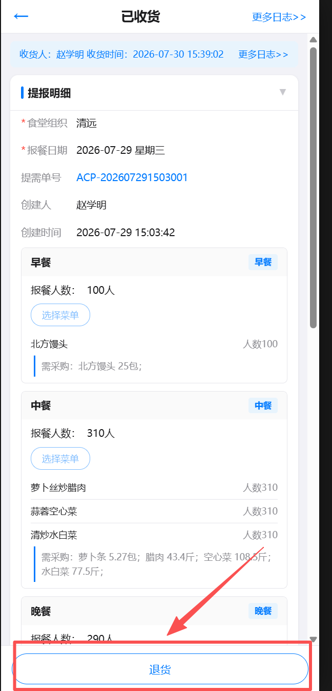

APP-02. 筛选Tab扩展

APP-02 筛选Tab增加全部退货和部分退货
变更类型：新增
功能描述：在App端列表页的状态筛选Tab栏中，新增"全部退货"和"部分退货"两个Tab。Tab栏支持横向滚动，点击Tab时自动居中。选中Tab后列表仅显示对应状态的订单卡片。
交互规则：Tab栏从左到右：全部 → 待确认 → 待调整 → 待下单 → 待收货 → 已收货 → 全部退货 → 部分退货。点击Tab切换筛选，Tab栏自动滚动使选中项居中。
验收标准：① Tab栏包含全部8个Tab（含全部退货和部分退货）；② 点击Tab正确筛选；③ Tab栏支持横向滚动；④ 选中Tab自动居中
【开发重点】Tab栏可能超出屏幕宽度，需确保可切换移动。
【测试重点】点击新增Tab筛选结果正确性；横向滚动和居中效果；Tab切换后列表刷新
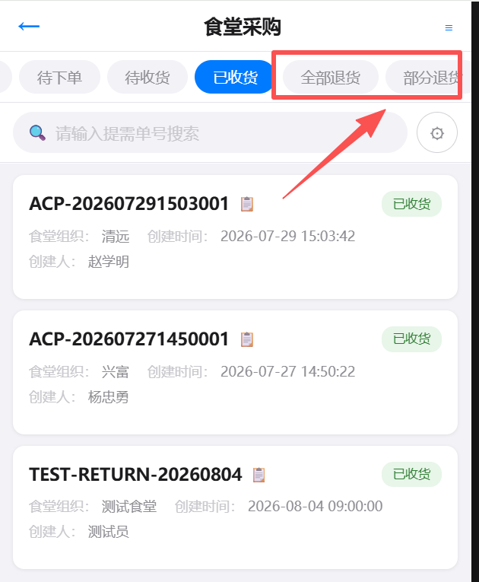

APP-03. 操作权限扩展

APP-03 操作按钮权限控制
变更类型：新增
功能描述：对APP端所有操作按钮（撤回、退货、驳回）进行权限控制。根据当用户的角色，控制各操作按钮的可见性和可点击状态。
交互规则：权限判断在渲染操作按钮时进行：① 检查用户角色；② 检查订单归属组织；③ 根据权限矩阵决定按钮的显示/隐藏。无权限的按钮隐藏不显示。
验收标准：① 有权限按钮显示，无权限按钮隐藏不显示；④ 权限控制不影响数据层面的校验
【开发重点】权限判断
【测试重点】各角色登录后操作按钮的可见性；切换角色后按钮状态变化；跨组织订单的权限隔离

六、开发与测试优先级

5.1 开发优先级
优先级 | 编号 | 功能点
P0 | PC-02 | 订单状态操作按钮（撤回/退货/驳回）— 核心流程
P0 | PC-03 | 下单弹窗菜品明细与批量编辑 — 核心采购流程
P0 | PC-05 | 操作日志（两端互通）— 数据一致性
P1 | PC-01 | 列表操作栏固定 — 交互体验
P1 | PC-04 | 详情页金额与退货信息 — 数据展示
P1 | PC-06 | 操作按钮权限控制 — 安全
P1 | PC-07 | 筛选状态扩展 — 查询体验
P1 | APP-01 | App端操作按钮补齐
P2 | APP-02 | App端筛选Tab扩展
P3 | APP-03 | App端操作权限扩展

5.2 测试重点
以下为本次迭代的核心测试场景，按优先级排列：
- P0-1：状态流转完整性 — 逐一验证 各 个状态间的所有合法流转路径，确保非法流转被拦截
- P0-2：下单弹窗数据一致性 — 批量粘贴后金额计算、导入模板数据、逐行校验
- P0-3：操作日志互通 — PC端操作后 App端可见，App端操作后 PC端可见，日志去重
- P1-1：撤回后数据清理 — 待下单撤回→待确认 清空下单信息；待收货撤回→待下单 清空下单信息
- P1-2：退货流程 — 整单退货/部分退货、退货类型切换保留数量、退货金额计算
- P1-3：权限控制 — 各角色操作按钮可见性、跨组织数据隔离
- P1-4：操作栏固定 — 多分辨率下效果、按钮可点击性
- P2-1：筛选功能 — 新增退货状态筛选、组合筛选、筛选后分页
- P2-2：App端操作按钮 — 各状态按钮显示/隐藏、操作后状态流转

5.3 回归测试范围
本次变更涉及订单核心流程，建议对以下模块进行回归测试：
- 食堂提需 → 提需确认 → 审批通过/驳回 → 提需调整 → 重新提交
- 采购下单 → 填写单价/数量 → 确认下单 → 确认收货
- 收货评价 → 4项评价无默认值 → 确认收货
- 退货处理 → 整单退货/部分退货 → 退货详情页
- PC端全维度筛选（各个维度组合筛选）
- App端列表页Tab筛选、搜索、高级筛选

— 文档结束 —

